КОМИТЕТ  РЕСПУБЛИКИ ТАТАРСТАН  ПО ОХРАНЕ ОБЪЕКТОВ КУЛЬТУРНОГО НАСЛЕДИЯ |  | ТАТАРСТАН РЕСПУБЛИКАСЫНЫӉ МӘДӘНИ МИРАС ОБЪЕКТЛАРЫН САКЛАУ КОМИТЕТЫ
ПРИКАЗ БОЕРЫК
№

Об утверждении графического описания местоположения границ защитных зон объектов культурного наследия регионального значения, расположенных в Сабинском муниципальном районе Республики Татарстан, с перечнем координат характерных точек этих границ в системе координат, установленной для ведения Единого государственного реестра недвижимости, режима использования земель в границах защитных зон объектов культурного наследия регионального значения

В соответствии с Федеральным законом от 25 июня 2002 года № 73-ФЗ «Об объектах культурного наследия (памятниках истории и культуры) народов Российской Федерации», приказываю:

1. Утвердить:
графическое описание местоположения границ защитных зон объектов культурного наследия регионального значения, расположенных в Сабинском муниципальном районе Республики Татарстан, с перечнем координат характерных точек этих границ в системе координат, установленной для ведения Единого государственного реестра недвижимости, согласно приложению № 1 к настоящему приказу;
режим использования земель в границах защитных зон объектов культурного наследия регионального значения, расположенных в Сабинском муниципальном районе Республики Татарстан, согласно приложению № 2 к настоящему приказу.
2. Сектору градостроительной деятельности (Н.М.Мизакова) направить копию настоящего приказа в орган регистрации прав для внесения соответствующих сведений в Единый государственный реестр недвижимости, а также организовать работу по размещению настоящего приказа на официальном сайте Комитета Республики Татарстан по охране объектов культурного наследия в информационно-телекоммуникационной сети «Интернет».
3. Контроль за исполнением настоящего приказа возложить на заместителя председателя Комитета Республики Татарстан по охране объектов культурного наследия И.И.Шакирова.

Председатель И.Н.Гущин

Приложение № 1
к приказу Комитета
Республики Татарстан
по охране объектов
культурного наследия
от « » №

Графическое описание местоположения границ защитных зон объектов культурного наследия регионального значения, расположенных в Сабинском муниципальном районе Республики Татарстан, с перечнем координат характерных точек этих границ в системе координат, установленной для ведения Единого государственного реестра недвижимости

1. Карта (схема) границ защитной зоны объекта культурного наследия регионального значения «Мечеть, сер. XIX в.», расположенного по адресу: Сабинский район, с. Богатые Сабы, ул. Закирова (Сабинский район, с. Богатые Сабы)

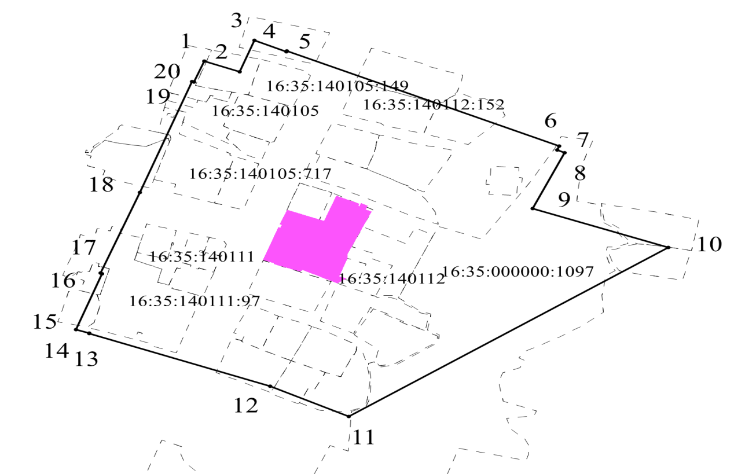
Масштаб 1:2000
Условные обозначения:
- контур границы защитной зоны объектов культурного наследия;
_ _ _ _ _ _ _ _ _ - существующая часть границ земельных участков, в пределах которых расположен объект;
1 - обозначение характерной точки контура объекта;
16:35:140105:717, 16:35:140111:97 - кадастровые номера земельных участков;
16:35:140105; 16:35:140111 - кадастровые номера кварталов;
- территория объекта культурного наследия.

Картографическое описание границ защитной зоны объекта культурного наследия регионального значения «Мечеть, сер. XIX в.», расположенного по адресу: Сабинский район, с. Богатые Сабы, ул. Закирова (Сабинский район, с. Богатые Сабы)

Граница защитной зоны установлена на расстоянии 100 м от внешней границы территории объекта культурного наследия регионального значения «Мечеть, сер. XIX в.», утвержденной постановлением Кабинета Министров Республики Татарстан от 29.10.2014 № 802 «Об установлении границ территорий объектов культурного наследия регионального (республиканского) значения, расположенных в Сабинском муниципальном районе Республики Татарстан, и режима их использования».

Перечень координат характерных точек
границы защитной зоны объекта культурного наследия регионального значения «Мечеть, сер. XIX в.», расположенного по адресу: Сабинский район, с. Богатые Сабы, ул. Закирова (Сабинский район, с. Богатые Сабы)

Площадь земельного участка 74204 м²
Обозначение характерных точек границ | МСК-16 Координаты, м
Обозначение характерных точек границ | Х | У
1 | 2 | 3
1 | 501230.71 | 1388480.76
2 | 501221.47 | 1388505.38
3 | 501248.53 | 1388515.60
4 | 501238.89 | 1388537.56
5 | 501239.69 | 1388537.91
6 | 501157.45 | 1388725.38
7 | 501154.22 | 1388723.96
8 | 501151.97 | 1388729.08
9 | 501103.65 | 1388707.15
10 | 501070.19 | 1388800.75
11 | 500924.66 | 1388580.63
12 | 500950.76 | 1388526.17
13 | 500996.10 | 1388401.60
14 | 500996.19 | 1388401.64
15 | 500999.51 | 1388392.36
16 | 501047.50 | 1388410.34
17 | 501048.03 | 1388409.45
18 | 501117.54 | 1388436.58
19 | 501213.15 | 1388472.41
20 | 501212.70 | 1388473.73
1 | 501230.71 | 1388480.76
2. Карта (схема) границ защитной зоны объекта культурного наследия регионального значения «Мечеть, 1922 г.», расположенного по адресу: Сабинский район, с. Евлаштау, ул. Залилова, д. 1 (Сабинский район, с. Евлаштау)

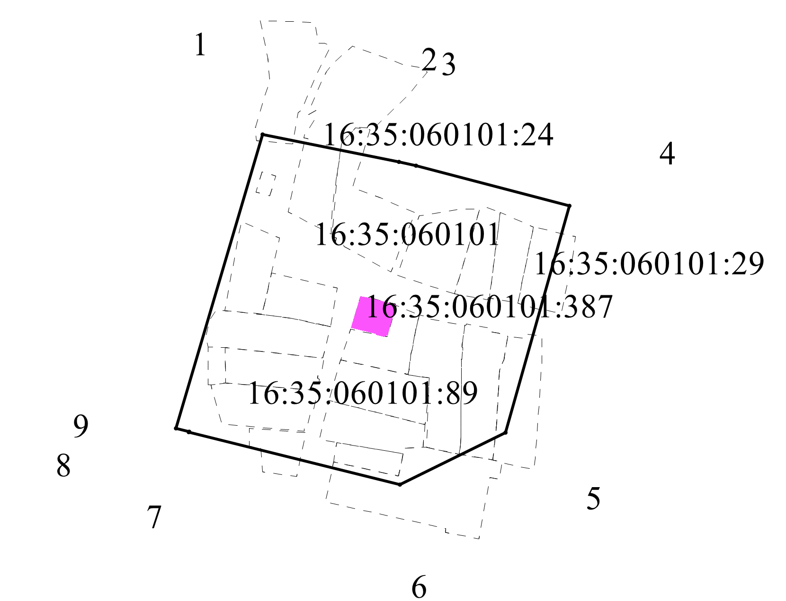
Масштаб 1:2000
Условные обозначения:
- контур границы защитной зоны объектов культурного наследия;
_ _ _ _ _ _ _ _ _ - существующая часть границ земельных участков, в пределах которых расположен объект;
1 - обозначение характерной точки контура объекта;
16:35:060101:387, 16:35:060101:89 - кадастровые номера земельных участков;
16:35:060101 - кадастровый номер квартала;
- территория объекта культурного нследия.

Картографическое описание границ защитной зоны объекта культурного наследия регионального значения «Мечеть, 1922 г.», расположенного по адресу: Сабинский район, с. Евлаштау, ул. Залилова, д. 1 (Сабинский район, с. Евлаштау)

Граница защитной зоны установлена на расстоянии 100 м от внешней границы территории объекта культурного наследия регионального значения «Мечеть, 1922 г.», утвержденной постановлением Кабинета Министров Республики Татарстан от 29.10.2014 № 802 «Об установлении границ территорий объектов культурного наследия регионального (республиканского) значения, расположенных в Сабинском муниципальном районе Республики Татарстан, и режима их использования».

Перечень координат характерных точек
границ защитной зоны объекта культурного наследия регионального значения «Мечеть, 1922 г.», расположенного по адресу: Сабинский район, с. Евлаштау, ул. Залилова, д. 1 (Сабинский район, с. Евлаштау)

Площадь земельного участка 48810 м²
Обозначение характерных точек границ | МСК-16 Координаты, м
Обозначение характерных точек границ | Х | У
1 | 2 | 3
1 | 512979.96 | 1393996.45
2 | 512960.22 | 1394093.84
3 | 512957.34 | 1394105.92
4 | 512928.72 | 1394215.68
5 | 512766.04 | 1394170.09
6 | 512729.04 | 1394094.62
7 | 512766.55 | 1393943.51
8 | 512766.97 | 1393943.67
9 | 512769.29 | 1393934.21
1 | 512979.96 | 1393996.45

3. Карта (схема) границ защитной зоны объекта культурного наследия регионального значения «Медресе, кон. XIX - нач. XX вв.», расположенного по адресу: Сабинский район, с. Сатышево, ул. Ленина, д. 17 (Сабинский район, с. Сатышево)

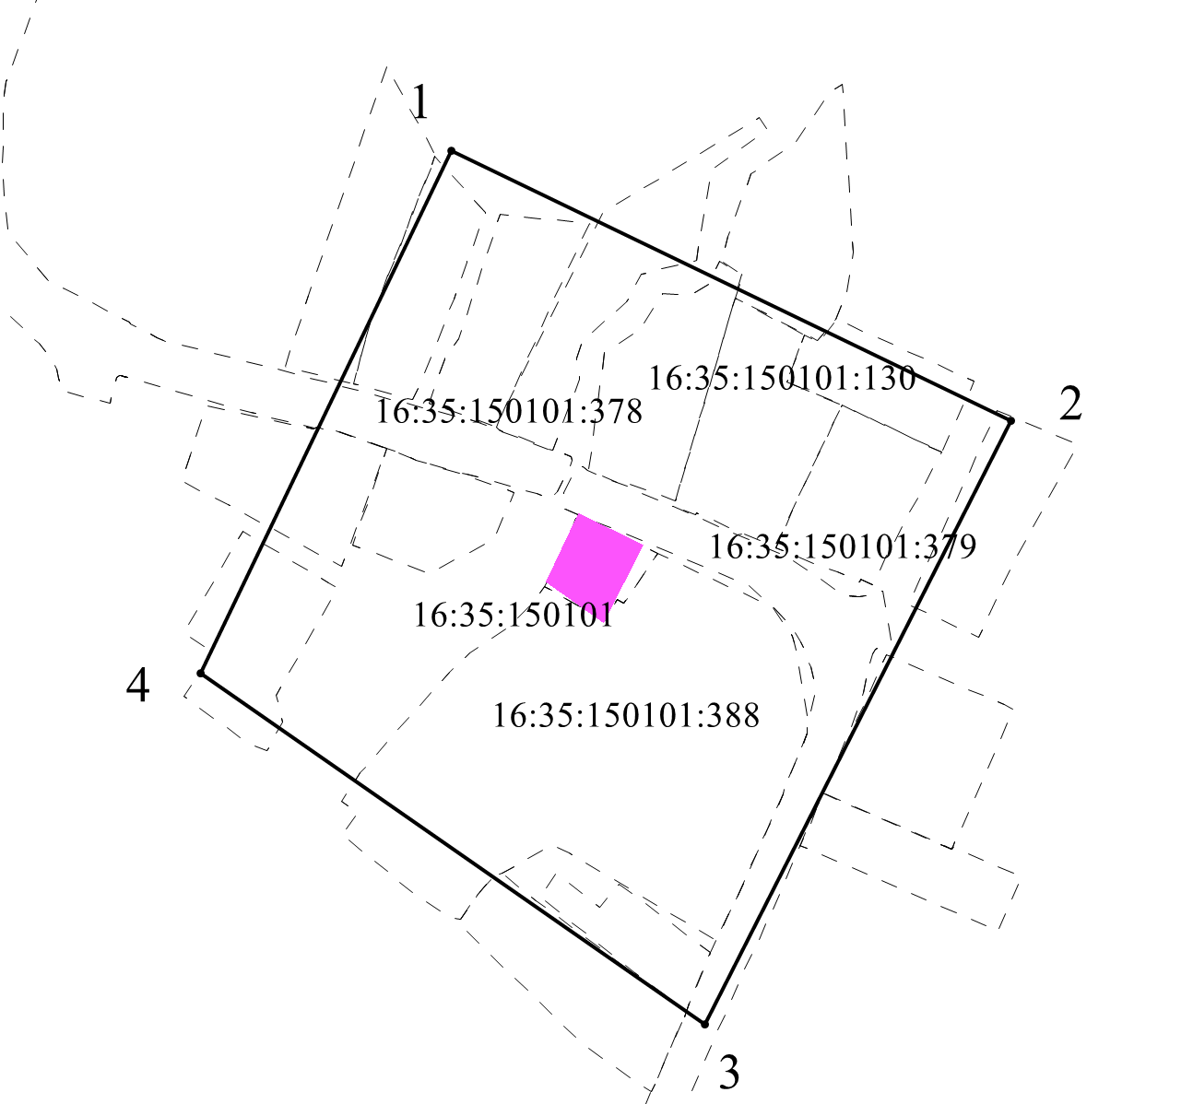
Масштаб 1:2000
Условные обозначения:
- контур границы защитной зоны объектов культурного наследия;
_ _ _ _ _ _ _ _ _ - существующая часть границ земельных участков, в пределах которых расположен объект;
1 - обозначение характерной точки контура объекта;
16:35:150101:378, 16:35:150101:130 - кадастровые номера земельных участков;
16:35:150101 - кадастровый номер квартала;
- территория объекта культурного наследия.

Картографическое описание границ защитной зоны объекта культурного наследия регионального значения «Медресе, кон. XIX - нач. XX вв.», расположенного по адресу: Сабинский район, с. Сатышево, ул. Ленина, д. 17 (Сабинский район, с. Сатышево)

Граница защитной зоны установлена на расстоянии 100 м от внешней границы территории объекта культурного наследия регионального значения «Медресе, кон. XIX - нач. XX вв.», утвержденной постановлением Кабинета Министров Республики Татарстан от 29.10.2014 № 802 «Об установлении границ территорий объектов культурного наследия регионального (республиканского) значения, расположенных в Сабинском муниципальном районе Республики Татарстан, и режима их использования».

Перечень координат характерных точек
границ защитной зоны объекта культурного наследия регионального значения «Медресе, кон. XIX - нач. XX вв.», расположенного по адресу: Сабинский район, с. Сатышево, ул. Ленина, д. 17 (Сабинский район, с. Сатышево)

Площадь земельного участка 52175 м²
Обозначение характерных точек границ | МСК-16 Координаты, м
Обозначение характерных точек границ | Х | У
1 | 2 | 3
1 | 492406.63 | 1387153.99
2 | 492307.36 | 1387359.85
3 | 492085.47 | 1387247.38
4 | 492214.43 | 1387061.96
1 | 492406.63 | 1387153.99

Приложение № 2
к приказу Комитета
Республики Татарстан
по охране объектов
культурного наследия
от « » №

Режим использования земель в границах защитных зон
объектов культурного наследия регионального значения, расположенных в Сабинском муниципальном районе Республики Татарстан

В границах защитной зоны объекта культурного наследия запрещается строительство объектов капитального строительства и реконструкция, связанная с изменением их параметров (высоты, количества этажей, площади), за исключением строительства и реконструкции линейных объектов.

